劳动安全卫生标志
劳动安全卫生也称劳动保护，以保障职工在职业活动过程中的安全与健康为目的的工作领域及在法律、技术、设备、组织制度和教育等方面所采取的相应措施。
劳动安全卫生又称职业安全卫生，是指劳动者在生产和工作过程中应得到的生命安全和身体健康基本保障的制度。劳动安全卫生是劳动者实现宪法赋予的生命权、健康权的具体保障。劳动安全与卫生，既是相互联系又是彼此独立，共同组成劳动者劳动保护的屏障。劳动安全是指用人单位应保证劳动场所无危及劳动者生命安全的伤害事故发生。劳动卫生是指用人单位应保证劳动场所无危及劳动者身体健康的慢性职业危害发生。
劳动安全卫生标志
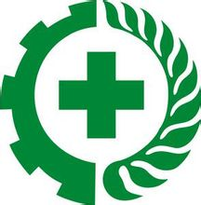
“劳动安全卫生标志”以代表劳动安全卫生的绿十字为中心，周围用变型的齿轮和橄榄枝叶构成一个图案，左侧的齿轮象征劳动、长城和中国，右侧的橄榄叶象征着和平、美满和幸福。
劳动安全卫生标志亦称（绿十字标志）。
相关标识：
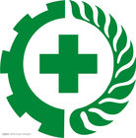劳动安全卫生标志CDR
劳动安全卫生标志WMF
劳动安全卫生标志PSD

